Teoriprøve del 2 – Svar på de ulike oppgavene og last opp alle filene dine som en .zip mappe i teams
1) Hva er Big Data?
Forklar hva det er, og beskriv ulike fordeler og ulemper (husk å oppgi kildene du bruker)

2) Hva betyr Universell utforming?
Forklar hva det betyr i praksis og hvorfor det er så viktig (husk å oppgi kildene du bruker)

3) Komponenter
Hvilke komponenter er avbildet er og hvilken funksjon har de?
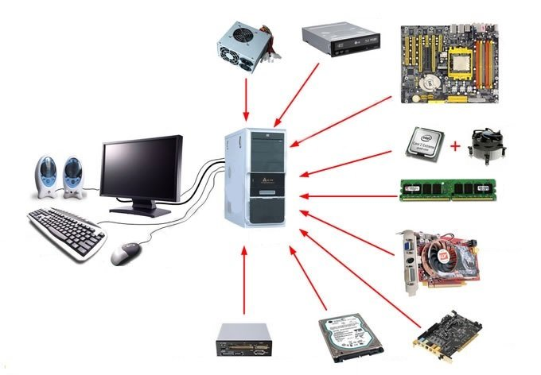
(https://www.sporcle.com/games/alinrotundu/computer-hardware)

4) Kodeforklaring:
a) Lag HTML siden så du får kjørt scriptet
b) kommenter koden nøye, hver linje, hva skjer?
c) bonus: gjør om på siste løkka slik at kun annethvert tall fra svar legges til i slutt

var svar = [];
var hex = "";
var slutt = 0;

function vis()
{
for(var i=0; i<100; i++)
{
svar.push(i);
}

for(var j=0; j<svar.length; j++)
{
hex = "#"+Math.floor(Math.random()*16777215).toString(16);
document.getElementById("utskrift").innerHTML += "<span style=color:"+ hex + ">" + svar[j] + "</span><br />";
}

for(var k=0; k<svar.length; k++)
{
slutt += svar[k];
}
sessionStorage.setItem("samlet", slutt);
}

